

ZADANIE

Zbuduj stronę internetową według szablonu zamieszczonego poniżej. Zdefiniuj swoje własne style dla wyświetlanych informacji. Skorzystaj z tabeli z WŁAŚCIWOŚCIAMI ELEMENTÓW.

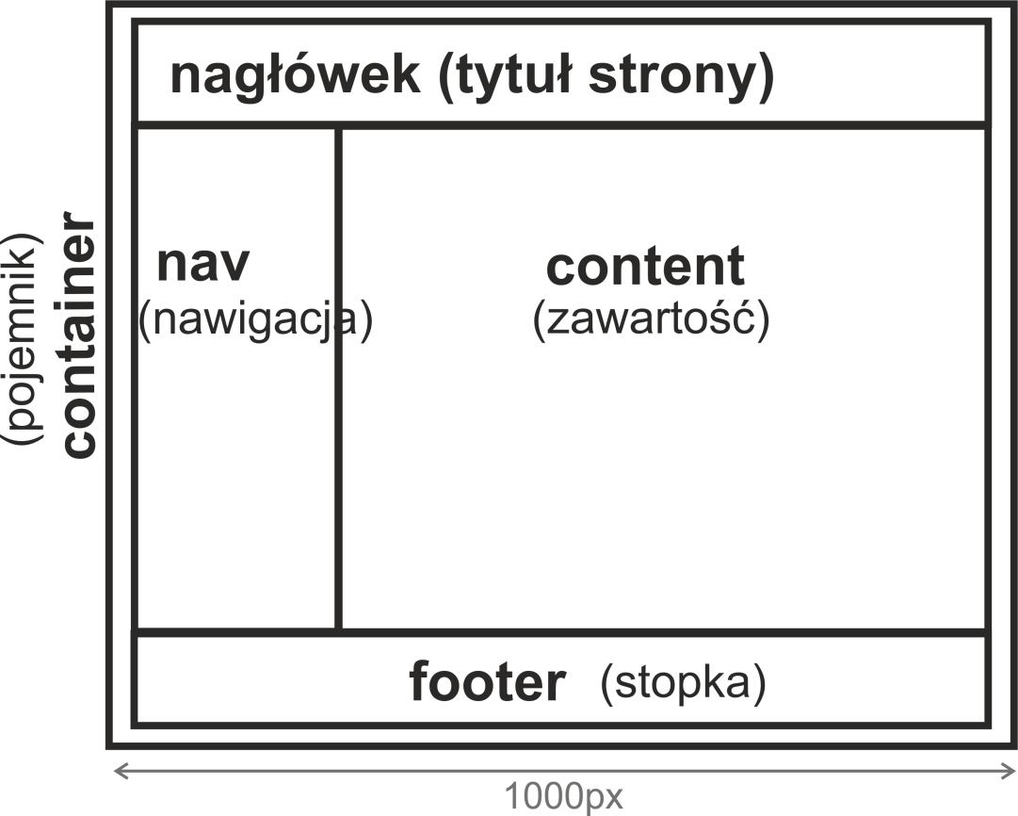Prześlij gotową stronę na adres: [praceuczniow.zsi@gmail.com](mailto:praceuczniow.zsi@gmail.com)

Tekst do skopiowania do „CONTENTU”:

**Podróż dookoła świata**

**Zwiedzamy Afrykę**

Maecenas tempus turpis non est dictum aliquam. Sed ut ultricies metus. Nulla rhoncus viverra auctor. Phasellus elementum libero ante, et luctus velit aliquet nec. Phasellus et nulla massa. Morbi vestibulum ipsum erat, in rutrum nibh posuere venenatis. Duis sit amet ullamcorper velit. Aenean semper euismod lobortis.

**Jedziemy do Azji**

Lorem ipsum dolor sit amet, consectetur adipiscing elit. Curabitur vulputate non ex id tempor. Aliquam nunc odio, commodo quis vehicula sed, malesuada vel purus. Praesent nec maximus dolor. Donec vehicula laoreet arcu, non rutrum justo elementum ultricies.

**Płyniemy do Australii**

Mauris iaculis eros sit amet tincidunt fringilla. Fusce augue ipsum, placerat facilisis ultricies nec, rutrum aliquam magna. Suspendisse potenti. Nam dictum vel elit et varius. Vestibulum cursus, nisl in rutrum dictum, sem tortor ornare lacus, id posuere neque risus a erat.

**Odwiedzamy Amerykę Południową**

Aliquam nunc odio, commodo quis vehicula sed, malesuada vel purus. Praesent nec maximus dolor. Donec vehicula laoreet arcu, non rutrum justo elementum ultricies. Pellentesque egestas congue lectus id vulputate. Nam eleifend euismod cursus.

**Podążamy do Ameryki Północnej**

Fusce augue ipsum, placerat facilisis ultricies nec, rutrum aliquam magna. Suspendisse potenti. Nam dictum vel elit et varius. Vestibulum cursus, nisl in rutrum dictum, sem tortor ornare lacus, id posuere neque risus a erat.

**Wracamy do Europy**

Sed feugiat interdum ex, ut venenatis neque dictum in. Nullam ornare at odio non rhoncus. Sed id purus dictum, molestie eros ac, accumsan sem. Aenean vitae nisi sed turpis egestas aliquam nec et nisi.

Tekst do „NAV”

Afryka

Azja

Australia

Ameryka Południowa

Ameryka Północna

Europa

Tekst do „STOPKI”:

Imię i nazwisko &copyright 2024